Фталонитрильное связующее на основе кремнийсодержащих инициаторов поликонденсации
Мазуров С.С.¹, Асанов Р.К.², Терехов В.Е.²
Студент, 4 курс бакалавриата
¹МГУ имени М.В. Ломоносова, факультет наук о материалах, Москва, Россия
²МГУ имени М.В. Ломоносова, химический факультет, Москва, Россия
E-mail: mazurovss@my.msu.ru
Замена металлических частей на полимерные композиционные материалы (ПКМ) становится более привлекательной в виду их высоких удельных показателей прочности, что позволяет снизить вес конечного изделия и повысить полезную нагрузку. Дальнейшее внедрение ПКМ ограничено низкими максимальными температурами эксплуатации полимерных матриц. Фталонитрильные (ФН) полимерные матрицы являются наиболее термостойкими среди реактопластов, имеют низкие показатели влагопоглощения и дымовыделения, не поддерживают горение, что даёт возможность применения их в высокотехнологичных сферах промышленности.
ФН-мономеры обладают высокими температурами плавления, которые превышают температуры начала активной реакции поликонденсации. Как правило, для использования экономически выгодных безрастворных методов формования, фталонитрильные связующие состоят из 3 и более компонентов: мономеров, инициаторов поликонденсации и активных разбавителей, понижающих температуру плавления смеси и вязкость и встраивающихся в структуру полимера. Большое количество компонентов ФН-смеси негативно влияет на технологичность производства, поэтому актуальной является задача снижения количества компонентов при сохранении возможности использования безрастворных техник формования.
Аминофеноскисиланы (АФС), представленные на рисунке 1, способны объединить функции нескольких компонентов: в молекулах присутствует гибкий -O-Si-O- мостик, способствующий понижению температуры плавления и обеспечивающий антипиреновые свойства [1], а также аминогруппы, инициирующие процесс поликонденсации ФН-мономеров. При этом, в литературе не описано применение кремнийсодержащих ароматических диаминов в качестве инициаторов поликонденсации фталонитрилов. Целью данной работы является определение свойств кремнийсодержащих ароматических диаминов в смесях с фталонитрильными мономерами, создание ФН-реактопластов.
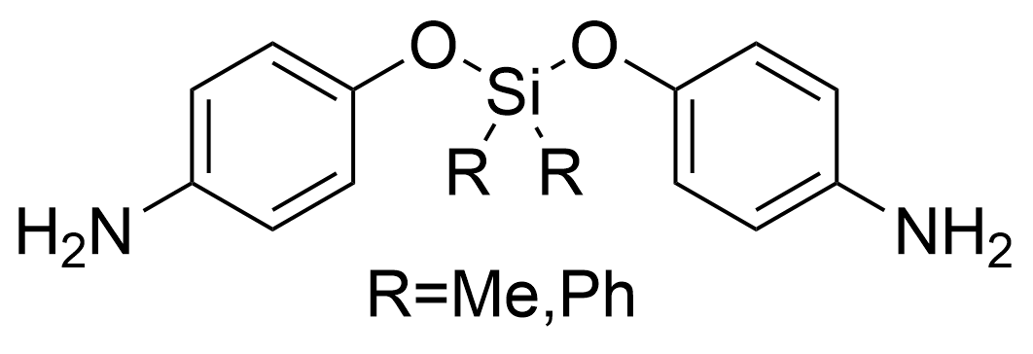
Рис. 1. Структура исследуемых АФС
Была оптимизирована методика синтеза 4,4'-((дифенилсиландиил)бис(окси))дианилин и 4,4'-((диметилсиландиил)бис(окси))дианилин. Изучена гидролитическая устойчивость полученных соединений. Соединения были охарактеризованы методом ¹H, ¹³С ЯМР спектроскопии. Изготовлены смеси объектов исследований с фталонитрильными мономерами, которые были охарактеризованы реологическими испытаниями и методом дифференциальной сканирующей калориметрии (ДСК), подтверждено, что полученные соединения могут выступать в качестве инициаторов поликонденсации. Температура стеклования смесей составляет 14 °C, а время гелирования при 190 °C составило 1-2 часа в зависимости от состава. Изготовлены образцы реактопластов на основе смесей.
Работа выполнена в рамках государственного задания АААА-А21-121011590086-0 Химического факультета МГУ им. М.В. Ломоносова.
Литература
1. Spontón M. Mercado L.A., Ronda J. Preparation, thermal properties and flame retardancy of phosphorus- and silicon-containing epoxy resins // Polym. Degrad. Stab. 2008. Т. 93, № 11. с. 2025–2031

